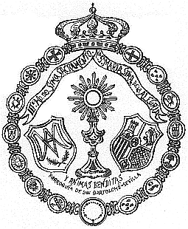
Real e Ilustre Hermandad del Santísimo Sacramento,
Ntra. Señora María Santísima de la Alegría,
Ánimas Benditas y San Manuel González García.
Parroquia de San Bartolomé.
Sevilla.

COMUNICADO OFICIAL

La Junta de Gobierno de la Real e Ilustre Hermandad del Santísimo Sacramento, Ntra. Señora María Santísima de la Alegría, Ánimas Benditas y San Manuel González García, reunida en Cabildo de Oficiales el pasado día 13 de enero de 2021, y dando cuenta a la Autoridad Eclesiástica competente, ha decidido SUSPENDER EL CABILDO GENERAL DE CUENTAS PREVISTO PARA EL LUNES DÍA 25 DE ENERO DE 2021, posponiendo su celebración hasta que las circunstancias sanitarias lo permitan.

Elevemos una oración a nuestra Amantísima Titular para que interceda por la pronta terminación de esta pandemia.

Recibid un cordial saludo.

Sevilla, a 24 de enero de 2021

